

Università degli studi di Napoli Parthenope

Progetto Ingegneria del Software e

Interazione Uomo Macchina

F1 Universe – RAD

Link PWA: <https://f1universex.eu.pythonanywhere.com/>

**Roberto Della Corte 0124002666**

**Rocco Del Prete 0124002592**

**Luca Amoroso 0124002512**

Sommario

Introduzione 4

Sistema corrente 5

Sistema proposto 8

Requisiti funzionali 10

Requisiti Non Funzionali 11

Vincoli 12

Modelli Del Sistema 13

Utenti del Sistema 13

Scenari 14

Effettua registrazione 14

Campionati mondiali vinti Haas 14

Commento news 15

Data Gran Premio di Monza 15

Classifica Charles Leclerc 16

Visualizza news 16

Aggiunta articolo 17

Fornisce credenziali 17

Casi d’uso 18

Vista d’insieme 18

Visita Teams 19

Visita Drivers 19

Visita Standings 19

Visita Schedule 19

Visita News 20

Effettua Registrazione 20

Effettua Login 21

Effettua Logout 21

Effettua Commento 21

Aggiungi News 22

Modifica News 22

Rimuovi News 23

Fornisce Credenziali 23

Modello ad oggetti 24

Dizionario dei dati 24

Oggetti entity 25

Oggetti boundary 26

Oggetti control 29

Diagramma degli oggetti 31

Modelli dinamici 32

Diagrammi delle sequenze 33

Interfaccia utente 44

Realizzazione del prototipo 44

Scopo 44

Modalità d’uso 45

Fedeltà 45

Completezza funzionale 45

Durata 46

Test di usabilità 47

Obiettivi del test 47

Metodologia utilizzata 47

Sintesi delle misure 48

Analisi dei risultati 49

Sintesi delle interviste 50

Raccomandazioni finali 50

Valutazione dell’usabilità 51

Glossario 52

# Introduzione

Obiettivo del progetto (F1 Universe) è l’implementazione di una Progressive Web App che si adatti a tutti i tipi di dispositivi, per poter gestire tutte le informazioni relative al mondo della Formula 1.

All’interno del sito ogni utente ha la possibilità di registrarsi e loggarsi, e, a seconda delle credenziali, assumerà il ruolo di utente registrato (colui che si vuole informare sul mondo della Formula 1 e vuole interagire con gli altri utenti tramite sezione commenti), giornalista (colui che può gestire le news), o amministratore (colui che fornisce le credenziali ai giornalisti, oltre a poter gestire anch’egli le news).

L’homepage mostra tutte le ultime news, pubblicate dai giornalisti, che hanno un’interfaccia propria con cui possono interagire per poter gestire le news.

Un giornalista, per essere tale, quindi poter gestire le news, deve ricevere le credenziali da parte dell’amministratore, con quest’ultimo che di conseguenza avrà il potere di conferirle.

Anche l’amministratore, come il giornlista, ha un’interfaccia propria con cui poter interagire per gestire le news, oltre ad avere la possibilità, come detto, di fornire le credenziali di accesso ai giornalisti.

L’utente può visualizzare gli articoli e, se registrato, può commentare questi ultimi, in modo da interagire con altri utenti. Può inoltre accedere alle sezioni riguardanti le informazioni sui drivers e i loro corrispettivi teams, o anche consultare il calendario e risultati delle gare.

# Sistema corrente

Per confrontarci con i sistemi correnti abbiamo visionato diverse pagine web del settore, in modo da poter prendere spunto, ma anche per migliorare alcune sezioni.

Siamo partiti dal presupposto che confrontarci con il sito web per eccellenza nel settore, ossia quello ufficiale della Formula 1 ([formula1.com](https://www.formula1.com/)), fosse errato, poiché loro sono direttamente associati al marchio Formula 1, mentre il nostro applicativo è più “amatoriale” e diretto ai fan che vogliono consultare notizie nel modo più rapido possibile.

Abbiamo però voluto riprendere diversi aspetti, a livello di interfaccia, del sito ufficiale della Formula 1, poichè crediamo che questo ci metta in posizione di vantaggio rispetto ai nostri diretti concorrenti.

Proprio parlando di concorrenti portiamo come esempio il sito [Formula Passion](https://www.formulapassion.it/).

Di seguito abbiamo la parte superiore dell’homepage di Formula Passion, compresa di navbar.

Bisogna innanzitutto dire che questo sito, oltre che di Formula 1, si occupa di motori più o meno a 360°.

Come si può notare, la loro idea è stata quella di mettere in risalto alcune news, dando una dimensione maggiore a questi articoli.

Tramite immagine non si può visualizzare (non si vede la “manina”), ma avevamo il cursore sulla sezione “Calendari” della navbar, che infatti assume una sottolineatura rossa, che tramite click ci porterebbe alla pagina web dedicata appunto alla sezione da noi scelta (in questo caso “Calendari”).

Passiamo ora alla parte successiva dell’homepage, la quale contiene una carrellata di notizie.

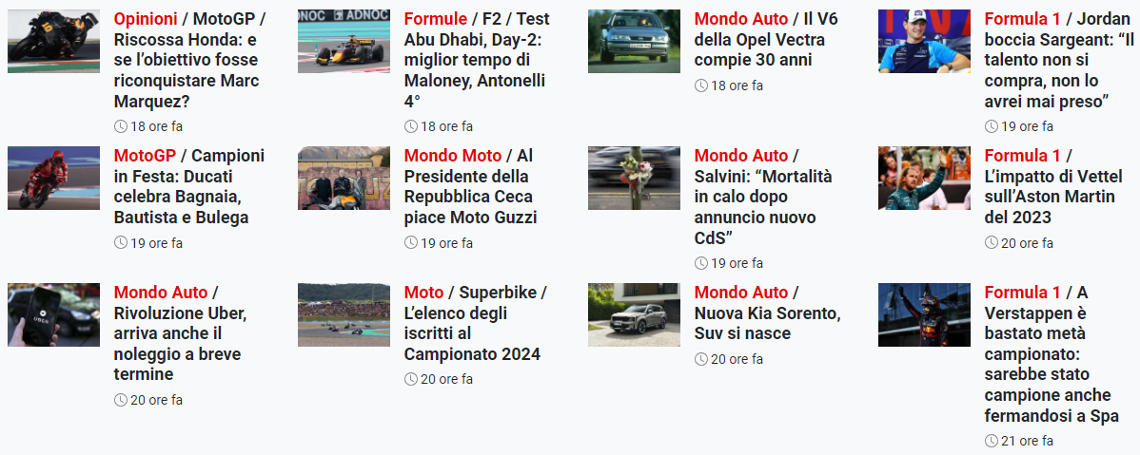

Infine abbiamo la sezione relativa al footer, ossia la parte finale dell’homepage, che contiene diverse informazioni, come possono essere l’azienda proprietaria del sito e come contattarli, o anche informazioni riguardanti il copyright.

# Sistema proposto

Prendendo come spunto l’esempio portato nella sezione precedente, abbiamo pensato che ci fossero diverse cose da poter migliorare.

Bisogna innanzitutto dire che il nostro applicativo ha come finalità principale il mondo della Formula 1, ma potrebbe essere facilmente riadattato in modo da poter contenere al suo interno anche “mondi” collegati, come possono essere la MotoGP, o anche altre competizioni motoristiche.

In generale abbiamo pensato che potesse essere migliorata la chiarezza e l’intuitività sia della navbar che delle varie pagine.

Per quanto riguarda la prima, quella del nostro applicativo vuole essere più minimale e, per le sezioni drivers, teams e standings, si vuole implementare un menù a tendin, che compare al passaggio del cursore sopra alla voce di menù di navigazione (che può essere drivers, teams o standings appunto).

Per quanto riguarda invece le varie pagine, l’obiettivo è migliorarne la leggibilità, visto che nell’esempio precedente l’homepage è piuttosto dispersiva, con un’infinità di news.

Proprio per questo motivo l’homepage del nostro applicativo avrà solamente le ultime news e non una lunga carrellata.

Altra aggiunta da implementare è quella di avere sempre la navbar posta nella parte superiore dello schermo, anche quando si scende nella pagina, in modo da poter sempre accedere a qualsiasi sezione dell’applicativo.

Vorremmo inoltre creare delle pagine singole per i piloti (drivers), con informazioni anagrafiche e di carriera, ma anche pagine apposite per le scuderie (teams), con informazioni riguardanti sede ed organigramma, e i risultati complessivi delle stesse in Formula 1.

Si vuole inoltre dare la possibilità di passare dalle pagine dei drivers a quelle dei teams, mediante voci apposite all’interno delle pagine stesse, oltre che dalla solita navbar.

Dalla navbar si può anche accedere al calendario della stagione corrente di Formula 1, tramite la voce schedule, e alle classifiche, tramite la voce standings.

Tutte queste modifiche/aggiunte sono finalizzate a cercare l’informazione richiesta nel modo più veloce possibile, ossia si vuole velocizzare l’interazione tra l’utente ed il sistema.

Questo perchè la soglia di attenzione degli utenti si è abbassata sempre di più negli ultimi anni ed anche perchè abbiamo visto che nei sistemi correnti non sempre basta un unico click per raggiungere l’informazione desiderata.

Per quanto riguarda gli utenti, tutti quelli non registrati potranno accedere a tutte le sezioni dell’applicativo, eccezion fatta per i commenti sotto le news che rimangono un privilegio per gli utenti registrati.

Per quanto riguarda i ruoli di amministratore e giornalist, si vuole implementare un’interfaccia ad hoc per ognuno dei due, in modo da avere tutte le opzioni fornite da quel ruolo in un’unica pagina.

Per rendere l’applicativo più accessibile a tutti si utilizzerà la lingua inglese per tutte le sezioni, comprese le news.

In definitiva si vuole dare accesso a quante più notizie sui protagonisti del “mondo” Formula 1, con un’interfaccia che vada incontro alle esigenze di velocità e immediatezza degli utenti, riprendendo lo stile del sito ufficiale della Formula 1 ([formula1.com](https://www.formula1.com/)), ovviamente rapportandolo ad un tipo di applicativo “più piccolo” come il nostro.

## Requisiti funzionali

* **Visualizzare news**: l’utente, registrato e non, deve poter visualizzare le news della pagina;
* **Visualizzare drivers**: l’utente, registrato e non, deve poter consultare tutte le info dei drivers;
* **Visualizzare teams**: l’utente, registrato e non, deve poter consultare tutte le info dei teams partecipanti al campionato di Formula 1;
* **Visualizzare standings**: l’utente, registrato e non, deve poter consultare le classifiche del campionato di Formula 1;
* **Visualizzare schedule**: l’utente, registrato e non, deve poter consultare il calendario delle gare;
* **Commentare news**: l’utente registrato deve poter commentare le news;
* **Aggiungi news**: il giornalista deve poter pubblicare le news;
* **Modifica news**: il giornalista deve poter modificare le news;
* **Rimozione news**: il giornalista deve poter rimuovere le news;
* **Registrazione**: l’utente non registrato deve poter effettuare la registrazione;
* **Login**: l’utente registrato deve poter effettuare il login;
* **Fornisce credenziali**: l’amministratore deve poter fornire le credenziali di accesso ai giornalisti.

## Requisiti Non Funzionali

* **Usabilità**
  + la home deve avere un’interfaccia chiara e semplice da visualizzare;
  + tutte le operazioni si devono eseguire con pochi click;
* **Prestazioni**
  + l’interfaccia si adatta al tipo di dispositivo con cui si effettua l’accesso;
  + il tempo di risposta deve essere il più veloce possibile;
  + devono essere visualizzate correttamente tutte le sezioni dell’applicativo;
* **Affidabilità**
  + il sistema deve essere sempre performante;
  + non deve rilasciare la password a nessuno, compreso l’amministratore del sistema, visto che questa deve essere crittografata;
* **Flessibilità**
  + il sistema deve poter raggiungere una gamma di dispositivi ampia in maniera semplice.

## Vincoli

* Si utilizza HTML per quanto riguarda la descrizione delle pagine web;
* si utilizza CSS per gestire il design delle pagine web;
* si utilizza JavaScript come linguaggio di programmazione per l’interazione tra l’utente e l’applicativo;
* si utilizza Python come linguaggio di programmazione per la parte back-end;
* si utilizza la licenza Apache 2.0.

# Modelli Del Sistema

## Utenti del Sistema

* **Amministratore:** colui che gestisce le news e fornisce le credenziali di accesso ai giornalisti;
* **Giornalista:** ha il compito di gestire le news tramite aggiunta, modifica e rimozione degli articoli. Quando effettua il “login” immette le credenziali fornite dall’amministratore.
* **Utente Registrato:** utente che si è registrato alla piattaforma e quindi ha la possibilità di commentare le news, oltre a visualizzare tutte le sezioni dell’applicativo come un qualunque altro utente.
* **Utente Non Registrato:** utente che non si è registrato alla piattaforma e che quindi può visualizzare tutte le sezioni del sito, senza avere però il privilegio di poter commentare le news.

## Scenari

### Effettua registrazione

|  |  |
| --- | --- |
| **Nome Scenario** | Effettua registrazione |
| **Attori partecipanti** | Roberto Della Corte: utente non registrato |
| **Flusso di eventi** | 1. Roberto Della Corte, utente non registrato della piattaforma, accede alla homepage. 2. Per registrarsi Roberto clicca il tasto “registration” in alto a destra, che lo reindirizza alla pagina di registrazione. 3. Nella pagina di registration compila i campi per poi cliccare il tasto “register”. La registrazione può generare un errore o essere completata con successo. |

### Campionati mondiali vinti Haas

|  |  |
| --- | --- |
| **Nome Scenario** | Campionati mondiali vinti Haas |
| **Attori partecipanti** | Luca Amoroso: utente (registrato o non) |
| **Flusso di eventi** | 1. Luca Amoroso, utente della piattaforma, dopo aver consultato la scheda del driver “Kevin Magnussen”, vuole conoscere il numero di campionati vinti dal team dello stesso pilota, ossia il team “Haas”. 2. Luca, quindi, clicca sul nome del team “Haas F1 Team” nella voce “Team” della scheda del driver “Kevin Magnussen”, oppure tramite navbar scorre sulla sezione “Teams” e clicca sulla scuderia “Haas”. 3. La pagina che si apre mostra tutte le informazioni riguardante la scuderia “Haas”, tra cui i campionati (World Championships) vinti, in questo caso N/A equivalente a 0. |

### Commento news

|  |  |
| --- | --- |
| **Nome Scenario** | Commento news |
| **Attori partecipanti** | Rocco Del Prete: utente registrato |
| **Flusso di eventi** | 1. Rocco Del Prete, utente della piattaforma, effettua l’accesso tramite la funzione di “login”. 2. Una volta effettuato l’accesso, Rocco vuole commentare l’ultima news in homepage. Clicca quindi sul tasto “read more” della news che lo interessa, venendo reindirizzato alla pagina della stessa. 3. Una volta trovatosi nella pagina scorre verso il basso fino alla sezione dei commenti, ove può scrivere il commento sulla news. |

### Data Gran Premio di Monza

|  |  |
| --- | --- |
| **Nome Scenario** | Data Gran Premio di Monza |
| **Attori partecipanti** | Antonio Capasso: utente (registrato o non) |
| **Flusso di eventi** | 1. Antonio Capasso, utente della piattaforma, si trova nell’homepage dell’applicativo. 2. Antonio vuole conoscere la data del Gran Premio di Monza, in modo da capire se è libero in quelle date, così da comprare i biglietti (su siti esterni) per andare a vederlo. 3. Clicca quindi sulla voce “Schedule” della navbar, dopodichè scende nella pagina fino a trovare la data del Gran Premio cercato. |

### Classifica Charles Leclerc

|  |  |
| --- | --- |
| **Nome Scenario** | Classifica Charles Leclerc |
| **Attori partecipanti** | Raffaele Lettieri: utente (registrato o non) |
| **Flusso di eventi** | 1. Raffaele Lettieri, utente della piattaforma, si trova nella sezione “Schedule”, dopo aver visualizzato il calendario della stagione corrente. 2. Raffaele vuole conoscere la posizione finale del driver “Charles Leclerc”. 3. Dalla navbar, quindi, clicca sulla voce “Standings” e, successivamente, scorre nella pagina in modo da cercare la posizione finale del driver “Charles Leclerc”. |

### Visualizza news

|  |  |
| --- | --- |
| **Nome Scenario** | Visualizza news |
| **Attori partecipanti** | Giuseppe Cristiano: utente (registrato o non) |
| **Flusso di eventi** | 1. Giuseppe Cristiano, utente della piattaforma, si trova nella sezione dedicata ai “Teams” ed in particolare nella pagina della “Ferrari”. 2. Giuseppe vuole andare a leggere le ultime news e per farlo clicca sulla voce “Home” della navbar. 3. Una volta in homepage, clicca su “read more” per quanto riguarda la news che gli interessa. |

### Aggiunta articolo

|  |  |
| --- | --- |
| **Nome Scenario** | Aggiunta articolo |
| **Attori partecipanti** | Iris Bianchi: giornalista |
| **Flusso di eventi** | 1. Iris Bianchi, giornalista della piattaforma, effettua l’accesso tramite la funzione di “login”. 2. Una volta effettuato l’accesso, Iris si trova davanti all’interfaccia apposita per i giornalisti. 3. A questo punto Iris clicca sulla voce “Add news” della sua interfaccia e compila i campi richiesti. |

### Fornisce credenziali

|  |  |
| --- | --- |
| **Nome Scenario** | Fornisce credenziali |
| **Attori partecipanti** | Maria Rossi: amministratrice,  Giacomo Valenti: giornalista |
| **Flusso di eventi** | 1. Maria Rossi, amministratrice della piattaforma, effettua l’accesso tramite la funzione di “login”. 2. Una volta effettuato l’accesso, Maria vuole fornire le credenziali ad un nuovo giornalista appena assunto, ossia Giacomo Valenti. 3. Una volta trovatasi davanti l’interfaccia apposita per gli amministratori, Maria clicca sulla voce “Provides credentials” e compila i campi richiesti. |

## Casi d’uso

Il diagramma dei casi d’uso è uno strumento grafico utilizzato nelle fasi iniziali di progettazione di un applicativo per identificare e visualizzare i requisiti funzionali del sistema dal punto di vista degli attori coinvolti. In particolare mette in evidenza i possibili scenari di utilizzo del sistema ed aiuta a comprendere come gli utente interagiranno tra loro.

### Immagine che contiene diagramma, linea, testo Descrizione generata automaticamenteVista d’insieme

### Visita Teams

|  |  |
| --- | --- |
| **Nome caso d’uso:** | Visita Teams |
| **Attori partecipanti:** | Utente |
| **Condizione d’ingresso:** | Utente si trova in una qualsiasi pagina. |
| **Flusso di eventi:** | L’utente scorre sulla voce “teams” della navbar, passandoci sopra con il cursore, e clicca il tasto con sopra il nome del team su cui vuole informazioni. |
| **Condizione d’uscita:** | L’utente torna alla home tramite il tasto “home” oppure visita un’altra pagina. |

### Visita Drivers

|  |  |
| --- | --- |
| **Nome caso d’uso:** | Visita Drivers |
| **Attori partecipanti:** | Utente |
| **Condizione d’ingresso:** | Utente si trova in una qualsiasi pagina. |
| **Flusso di eventi:** | L’utente scorre sulla voce “drivers” della navbar, passandoci sopra con il cursore, e clicca il tasto con sopra il nome del pilota su cui vuole informazioni. |
| **Condizione d’uscita:** | L’utente torna alla home tramite il tasto “home” oppure visita un’altra pagina. |

### Visita Standings

|  |  |
| --- | --- |
| **Nome caso d’uso:** | Visita Standings |
| **Attori partecipanti:** | Utente |
| **Condizione d’ingresso:** | Utente si trova in una qualsiasi pagina. |
| **Flusso di eventi:** | L’utente scorre sulla voce “standings” della navbar, passandoci sopra con il cursore, e clicca il tasto con sopra il nome della classifica che vuole visualizzare. |
| **Condizione d’uscita:** | L’utente torna alla home tramite il tasto “home” oppure visita un’altra pagina. |

### Visita Schedule

|  |  |
| --- | --- |
| **Nome caso d’uso:** | Visita Schedule |
| **Attori partecipanti:** | Utente |
| **Condizione d’ingresso:** | Utente si trova in una qualsiasi pagina. |
| **Flusso di eventi:** | L’utente clicca sulla voce “schedule” della navbar. |
| **Condizione d’uscita:** | L’utente torna alla home tramite il tasto “home” oppure visita un’altra pagina. |

### Visita News

|  |  |
| --- | --- |
| **Nome caso d’uso:** | Visita News |
| **Attori partecipanti:** | Utente |
| **Condizione d’ingresso:** | Utente si trova in homepage. |
| **Flusso di eventi:** | L’utente scorre nell’homepage, cliccando sul tasto “read more” relativo alla news che vuole leggere. Il tasto “read more” reindirizza l’utente alla pagina relativa alla news richiesta. |
| **Condizione d’uscita:** | L’utente torna alla home tramite il tasto “home” oppure visita un’altra pagina. |

### Effettua Registrazione

|  |  |
| --- | --- |
| **Nome caso d’uso:** | Effettua Registrazione |
| **Attori partecipanti:** | Utente Non Registrato |
| **Condizione d’ingresso:** | Utente non registrato si trova in una qualsiasi pagina. |
| **Flusso di eventi:** | L’utente non registrato clicca il tasto “Registration” in alto a destra della navbar. Quest’azione lo reindirizza alla pagina contenente il form con tutte le informazioni da inserire per la registrazione. Una volta compilati tutti i campi del form l’utente deve cliccare il tasto “register” per inviare i dati. |
| **Condizione d’uscita corretta:** | L’utente torna all’homepage automaticamente e risulta loggato. |
| **Condizione d’uscita errata:** | La registrazione dell’utente non avviene correttamente, nel caso di utente già registrato o di errori nella compilazione del form. |

### Effettua Login

|  |  |
| --- | --- |
| **Nome caso d’uso:** | Effettua Login |
| **Attori partecipanti:** | Utente Registrato, Giornalista o Amministratore |
| **Condizione d’ingresso:** | Utente registrato (o anche giornalista o amministratore) si trova in una qualsiasi pagina. |
| **Flusso di eventi:** | L’utente registrato (oppure il giornalista o l’amministratore) clicca il tasto “Login” in alto a destra della navbar. Quest’azione lo reindirizza alla pagina contenente il form con tutte le informazioni da inserire per il login. Una volta compilati tutti i campi del form l’utente (o anche il giornalista o l’amministratore) deve cliccare il tasto “login” per inviare i dati. |
| **Condizione d’uscita corretta:** | L’utente torna all’homepage automaticamente, mentre se ad effettuare il login sono il giornalista o l’amministratore, vengono reindirizzati alla propria area dedicata. |
| **Condizione d’uscita errata:** | Il login dell’utente (oppure del giornalista o dell’amministratore) non avviene correttamente, nel caso di utente (o anche giornalista o amministratore) non registrato o di errori nella compilazione del form. |

### Effettua Logout

|  |  |
| --- | --- |
| **Nome caso d’uso:** | Effettua Logout |
| **Attori partecipanti:** | Utente Registrato, Giornalista o Amministratore |
| **Condizione d’ingresso:** | Utente registrato e loggato (oppure giornalista loggato, o amministratore loggato) si trova in una qualsiasi pagina. |
| **Flusso di eventi:** | L’utente registrato e loggato (oppure il giornalista loggato o l’amministratore loggato) clicca l’icona relativa al proprio profilo, in modo da aprire un menù a tendina, al cui interno è possibile cliccare il tasto “logout”. |
| **Condizione d’uscita corretta:** | L’utente (o anche il giornalista o l’amministratore) torna all’homepage automaticamente. |

### Effettua Commento

|  |  |
| --- | --- |
| **Nome caso d’uso:** | Effettua Commento |
| **Attori partecipanti:** | Utente Registrato |
| **Condizioni d’ingresso:** | Utente Registrato e loggato si è recato su una news. |
| **Flusso di eventi:** | L’utente registrato si è recato sulla news che vuole commentare. Alla fine dell’articolo vi è un box apposito per la scrittura e l’inserimento di un nuovo commento. |
| **Condizioni d’uscita:** | L’utente torna alla home tramite il tasto “back home”, oppure finisce la registrazione. |

### Aggiungi News

|  |  |
| --- | --- |
| **Nome caso d’uso:** | Aggiungi News |
| **Attori partecipanti:** | Giornalista o Amministratore |
| **Condizioni d’ingresso:** | Giornalista, o amministratore, si trova nella sua interfaccia, dopo essersi loggato. |
| **Flusso di eventi:** | Il giornalista, o l’amministratore, scorre con il cursore fino al tasto “add news”, che, se cliccato, permette di scrivere un nuovo articolo tramite un popup con box apposito.  Dopo aver scritto l’articolo, il giornalista, o l’amministratore, clicca il tasto “confirm”, in modo da pubblicare effettivamente la news in homepage. |
| **Condizioni d’uscita:** | Il giornalista, o l’amministratore, torna alla sua interfaccia automaticamente. |

### Modifica News

|  |  |
| --- | --- |
| **Nome caso d’uso:** | Modifica News |
| **Attori partecipanti:** | Giornalista o Amministratore |
| **Condizioni d’ingresso:** | Giornalista, o amministratore, si trova nella sua interfaccia, dopo essersi loggato. |
| **Flusso di eventi:** | Il giornalista, o l’amministratore, scorre con il cursore fino al tasto “modify news”, che, se cliccato, restituisce la lista degli articoli pubblicati. Il giornalista, o l’amministratore, quindi, clicca sull’articolo che vuole modificare. Dopo aver modificato l’articolo, il giornalista, o l’amministratore, clicca il tasto “confirm changes”, in modo da pubblicare effettivamente la news modificata in homepage. |
| **Condizioni d’uscita:** | Il giornalista, o l’amministratore, torna alla sua interfaccia automaticamente. |

### Rimuovi News

|  |  |
| --- | --- |
| **Nome caso d’uso:** | Rimuovi News |
| **Attori partecipanti:** | Giornalista o Amministratore |
| **Condizioni d’ingresso:** | Giornalista, o amministratore, si trova nella sua interfaccia, dopo essersi loggato. |
| **Flusso di eventi:** | Il giornalista, o l’amministratore, scorre con il cursore fino al tasto “remove news”, che, se cliccato, restituisce la lista degli articoli pubblicati. Il giornalista, o l’amministratore, quindi, clicca sull’articolo che vuole rimuovere.  A questo punto esce un popup che chiede se si vuole effettivamente rimuovere l’articolo selezionato.  In caso affermativo, ovviamente, si deve cliccare su “yes”. |
| **Condizioni d’uscita:** | Il giornalista, o l’amministratore, torna alla sua interfaccia automaticamente. |

### Fornisce Credenziali

|  |  |
| --- | --- |
| **Nome caso d’uso:** | Fornisce Credenziali |
| **Attori partecipanti:** | Amministratore |
| **Condizioni d’ingresso:** | L’amministratore si trova nella sua dashboard dopo essersi loggato. |
| **Flusso di eventi:** | L’amministratore, che si trova nella dashboard, vuole fornire le credenziali di accesso ad un nuovo giornalista. Per farlo scorre con il cursore fino al tasto “provides credentials” che, se cliccato, permette di compilare un form con diverse informazioni. Una volta completato, cliccando sul tasto “confirm” in basso a destra, il giornalista con queste credenziali potrà effettuare l’accesso per occuparsi della gestione delle news. |
| **Condizioni d’uscita:** | L’amministratore torna alla sua interfaccia automaticamente. |

## Modello ad oggetti

### Dizionario dei dati

Gli oggetti che sono stati identificati di seguito, caratterizzanti il sistema, sono stati ricavati tramite la tecnica di Abbott, la quale consiste nell’analizzare la descrizione del problema sintatticamente.

Gli oggetti identificati si dividono in tre categorie:

* oggetti entity, ossia gli oggetti partecipanti al sistema;
* oggetti boundary, che rappresentano l’interfaccia del sistema con l’attore;
* oggetti control, che sono responsabili delle operazioni volute dagli attori mediante l’interazione con gli oggetti boundary.

### Oggetti entity

|  |  |
| --- | --- |
| **User** (Utente) | Rappresenta un utente generico che interagisce con il sistema, a prescindere da se si tratti di un utente registrato o meno. |
| **UnregisteredUser** (Utente non registrato) | Rappresenta un utente che interagisce con il sistema, senza aver creato un profilo. |
| **RegisteredUser** (Utente registrato) | Rappresenta un utente che interagisce con il sistema e che, in virtù del fatto che si è registrato, se loggato, può anche effettuare dei commenti sotto gli articoli. |
| **Journalist** (Giornalista) | Colui che si occupa della gestione degli articoli, previa autorizzazione da parte dell’amministratore che gli deve fornire le credenziali. |
| **Admin** (Amministratore) | Colui che gestisce gli articoli e che fornisce le credenziali ai giornalisti per permettere anche a loro di gestirli. |
| **News** (Articolo) | Rappresenta un articolo che si trova sull’homepage, che può essere visualizzato da tutti gli utenti, ma commentato solo da quelli registrati. |
| **Driver** (Pilota) | Rappresenta una scheda relativa ad un determinato pilota, con varie informazioni. |
| **Team** (Scuderia) | Rappresenta una scheda relativa ad un determinato team, con varie informazioni. |
| **Schedule** (Calendario) | Rappresenta una scheda relativa al calendario della stagione corrente di Formula 1. |
| **DriversStanding** (Classifica piloti) | Rappresenta una scheda relativa alla classifica piloti. |
| **ConstructorsStanding** (Classifica costruttori) | Rappresenta una scheda relativa alla classifica costruttori (relativa alle scuderie). |

### Oggetti boundary

|  |  |
| --- | --- |
| **Homepage** | Rappresenta la pagina iniziale dell’applicativo e contiene sia la navbar, nella parte superiore, che le varie news, con i vari read more. |
| **Navbar** | Rappresenta la barra di navigazione presente nella parte alta dell’homepage, la quale aggrega diverse voci che reindirizzano alle varie sezioni dell’applicativo. |
| **ReadMoreButton** | Rappresenta il tasto “read more” che si trova in basso a destra di ogni news e serve per rimandare alla singola news ovviamente. |
| **DriversButton** | Rappresenta il tasto “Drivers” che si trova sulla navbar, nella parte superiore dell’homepage, e che rimanda alla pagina del pilota richiesto . |
| **TeamsButton** | Rappresenta il tasto “Teams” che si trova sulla navbar, nella parte superiore dell’homepage, e che rimanda alla pagina del team richiesto. |
| **ScheduleButton** | Rappresenta il tasto “Schedule” che si trova sulla navbar, nella parte superiore dell’homepage, e che rimanda alla pagina del calendario della stagione corrente. |
| **StandingsButton** | Rappresenta il tasto “Standings” che si trova sulla navbar, nella parte superiore dell’homepage, e che rimanda alla pagina della classifica richiesta . |
| **DriversStandingsButton** | Rappresenta il tasto “Drivers Standings” che si trova sulla navbar, nella parte superiore dell’homepage, e che rimanda alla pagina della classifica piloti. |
| **ConstructorsStandingsButton** | Rappresenta il tasto “Constructors Standings” che si trova sulla navbar, nella parte superiore dell’homepage, e che rimanda alla pagina della classifica costruttori (ossia quella delle scuderie). |

|  |  |
| --- | --- |
| **LoginButton** | Rappresenta il tasto “Login” che si trova sulla navbar, nella parte superiore dell’homepage, e rimanda alla pagina dove bisogna effettivamente inserire le credenziali. |
| **LoginForm** | E’ il modulo necessario per l’immissione delle credenziali per l’accesso degli utenti registrati, dei giornalisti e dell’admin. |
| **RegistrationButton** | Rappresenta il tasto “Registration” che si trova sulla navbar, nella parte superiore dell’homepage, e rimanda alla pagina dove bisogna effettivamente inserire le informazioni richieste per la registrazione. |
| **RegistrationForm** | E’ il modulo necessario per l’immissione delle informazioni richieste per la registrazione. |
| **LogoutButton** | Rappresenta il tasto “Logout” che si trova sulla navbar nella parte superiore dell’homepage quando un cliente registrato si è loggato. |
| **CommentButton** | Rappresenta il tasto “Add comment” che si trova nelle pagine delle news, alla fine dell’articolo, nel caso in cui l’utente si sia loggato. Questo tasto permette di pubblicare un commento. |
| **JournalistInterface** | Rappresenta l’interfaccia apposita per i giornalisti, dalla quale questi ultimi possono gestire le news. |
| **AddNewsButton** | Rappresenta il tasto “Add news” che si trova nell’interfaccia dedicata ai giornalisti, e all’admin, e serve per aggiungere un nuovo articolo. |
| **ModifyNewsButton** | Rappresenta il tasto “Modify news” che si trova nell’interfaccia dedicata ai giornalisti, e all’admin, e serve per modificare un articolo esistente. |
| **RemoveNewsButton** | Rappresenta il tasto “Remove news” che si trova nell’interfaccia dedicata ai giornalisti, e all’admin, e serve per rimuovere un articolo esistente. |

|  |  |
| --- | --- |
| **AdminInterface** | Rappresenta l’interfaccia apposita per gli amministratori, dalla quale questi ultimi possono sia gestire le news che fornire le credenziali di accesso a nuovi giornalisti. |
| **ProvidesCredentialsButton** | Rappresenta il tasto “Provides credentials” che si trova nell’interfaccia dedicata all’amministratore e serve per fornire le credenziali di accesso ad un giornalista. |
| **ProvidesCredentialsForm** | E’ il modulo necessario per l’immissione delle informazioni richieste per la registrazione di un nuovo giornalista da parte dell’admin. |

### Oggetti control

|  |  |
| --- | --- |
| **VisitTeamsControl** | Rappresenta l’oggetto che si occupa della visualizzazione della scuderia specificata tramite TeamsButton. |
| **VisitDriversControl** | Rappresenta l’oggetto che si occupa della visualizzazione del pilota specificato tramite DriversButton. |
| **VisitScheduleControl** | Rappresenta l’oggetto che si occupa della visualizzazione del calendario della stagione corrente di Formula 1 dopo aver premuto lo ScheduleButton. |
| **VisitStandingsControl** | Rappresenta l’oggetto che si occupa della visualizzazione della classifica specificata tramite DriversStandingsButton o ConstructorsStandingsButton. |
| **VisitNewsControl** | Rappresenta l’oggetto che si occupa della visualizzazione della news relativa al ReadMoreButton premuto. |
| **RegistrationControl** | Rappresenta l’oggetto che si occupa della gestione delle informazioni ricavate dal RegistrationForm e finalizza la registrazione, se un utente con quell’email e/o quello username non esiste, oppure segnala l’esistenza di un utente già registrato con questi dati. |
| **LoginControl** | Rappresenta l’oggetto che si occupa della gestione delle informazioni ricavate dal LoginForm e finalizza l’accesso, se un utente (o anche giornalista o amministratore) con quell’email e quella password è registrato, oppure segnala un errore nel caso in cui non vi sia alcun utente registrato (oppure giornalista o amministratore) con quei dati. |
| **LogoutControl** | Rappresenta l’oggetto che si occupa della gestione del logout derivante dal tasto LogoutButton e che riporta l’utente, il giornalista o l’amministratore in homepage. |
| **MakeCommentControl** | Rappresenta l’oggetto che si occupa della gestione di un nuovo commento, dopo aver premuto il tasto CommentButton, e della pubblicazione dello stesso. |
| **AddNewsControl** | Rappresenta l’oggetto che si occupa della gestione dell’aggiunta di una news da parte di un giornalista o di un amministratore, dopo aver premuto il tasto AddNewsButton dalla propria interfaccia dedicata. |
| **ModifyNewsControl** | Rappresenta l’oggetto che si occupa della gestione della modifica di una news da parte di un giornalista o di un amministratore, dopo aver premuto il tasto ModifyNewsButton dalla propria interfaccia dedicata. |
| **RemoveNewsControl** | Rappresenta l’oggetto che si occupa della gestione della rimozione di una news da parte di un giornalista o di un amministratore, dopo aver premuto il tasto RemoveNewsButton dalla propria interfaccia dedicata. |
| **ProvidesCredentialsControl** | Rappresenta l’oggetto che si occupa della gestione della fornitura di credenziali da parte di un amministratore ad un giornalista, dopo aver premuto il tasto ProvidesCredentialsButton dalla propria interfaccia dedicata. |

### Diagramma degli oggetti

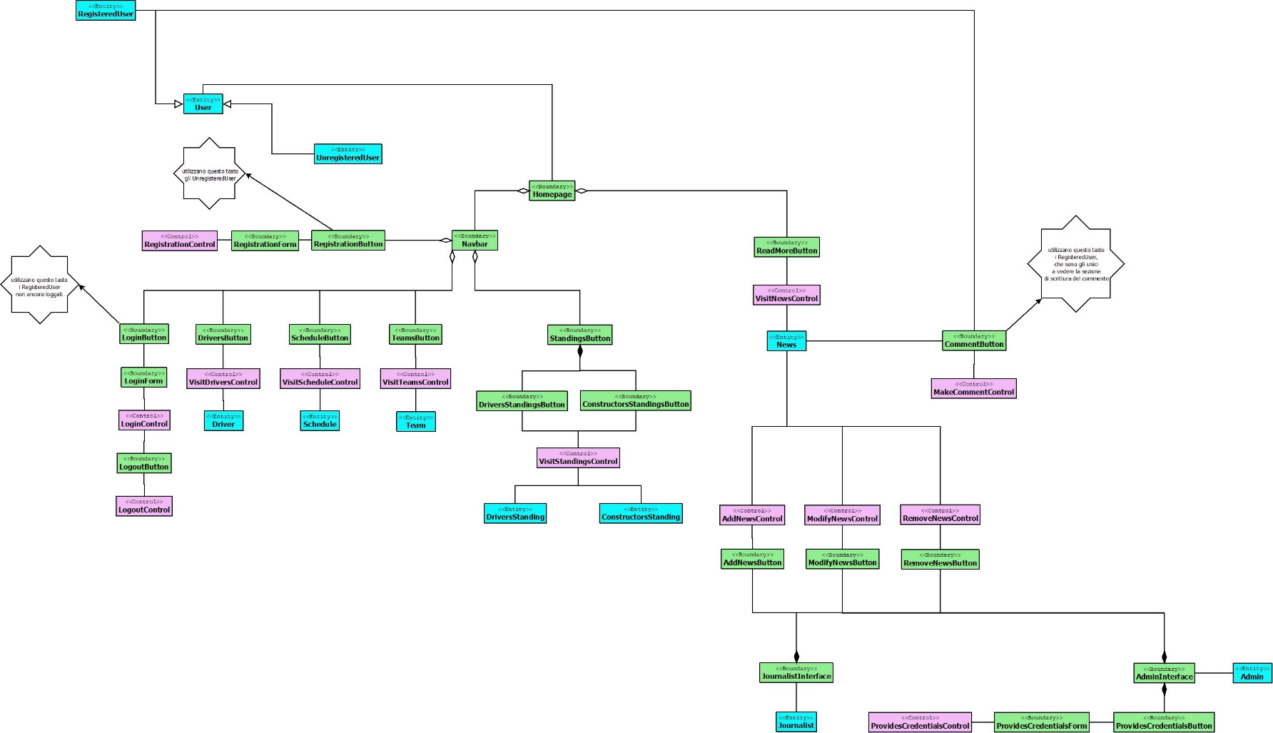Di seguito vi è il diagramma degli oggetti ricavato a partire dagli oggetti entity, boundary e control descritti precedentemente.

### Diagramma delle classi

Di seguito vi è il diagramma delle classi.

## Modelli dinamici

### Diagrammi delle sequenze

Di seguito si trova il diagramma delle sequenze, che permette di descrivere il comportamento dinamico tra gli oggetti del sistema in base ai messaggi scambiati tra loro.

**Visita Teams**

Diagramma delle sequenze relativo alla visita di una pagina legata ad una scuderia da parte di un qualsiasi utente.

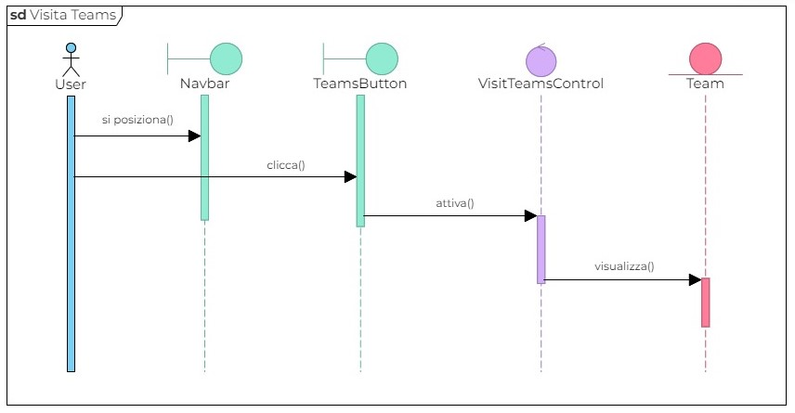

**Visita Drivers**

Diagramma delle sequenze relativo alla visita di una pagina legata ad un pilota da parte di un qualsiasi utente.

**Visita Drivers Standings**

Diagramma delle sequenze relativo alla visita della pagina legata alla classifica piloti da parte di un qualsiasi utente.

**Visita Constructors Standings**

Diagramma delle sequenze relativo alla visita della pagina legata alla classifica costruttori da parte di un qualsiasi utente.

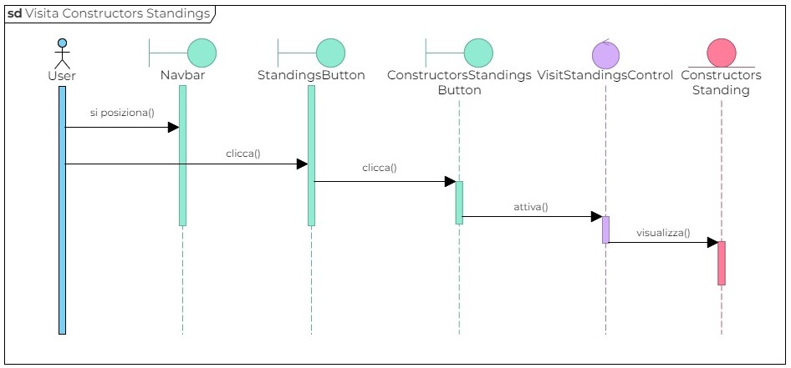

**Visita Schedule**

Diagramma delle sequenze relativo alla visita della pagina legata al calendario da parte di un qualsiasi utente.

**Visita News**

Diagramma delle sequenze relativo alla visita di una pagina legata ad una news da parte di un qualsiasi utente.

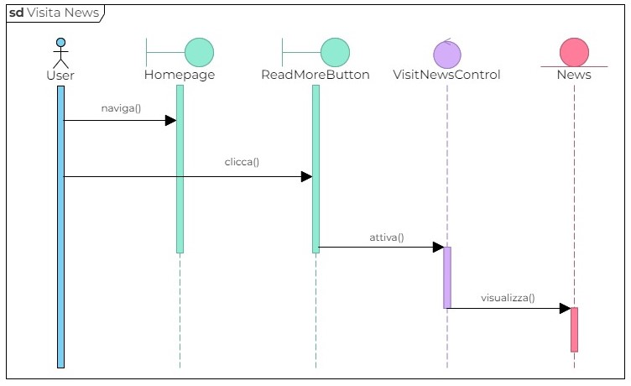

**Effettua Registrazione**

Diagramma delle sequenze relativo all’operazione di registrazione da parte di un utente non registrato.

**Effettua Login**

Diagrammi delle sequenze relativi all’operazione di login da parte di un utente registrato, di un giornalista e di un amministratore.

**Effettua Logout**

Diagrammi delle sequenze relativi all’operazione di logout da parte di un utente registrato, di un giornalista e di un amministratore.

**Effettua Commento**

Diagramma delle sequenze relativo all’operazione di commento di una news da parte di un utente registrato.

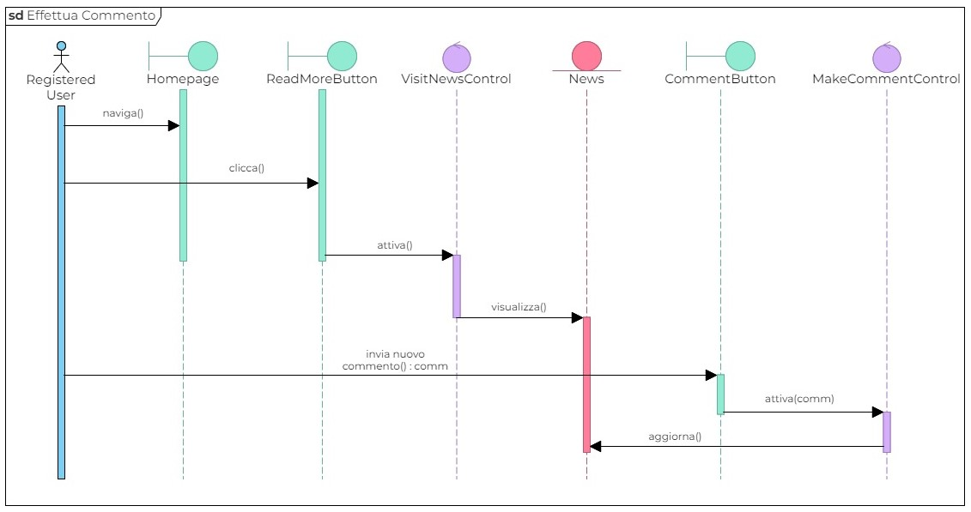

**Aggiungi News**

Diagrammi delle sequenze relativi all’operazione di aggiunta di una news da parte di un giornalista o di un amministratore.

**Modifica News**

Diagrammi delle sequenze relativi all’operazione di modifica di una news da parte di un giornalista o di un amministratore.

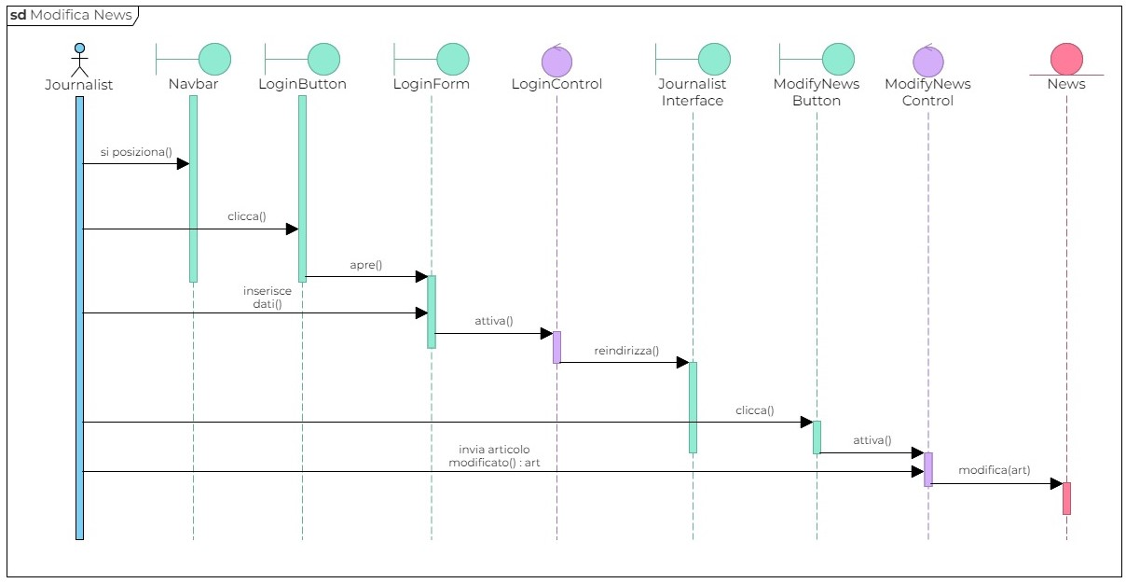

**Rimozione News**

Diagrammi delle sequenze relativi all’operazione di rimozione di una news da parte di un giornalista o di un amministratore.

**Fornisce Credenziali**

Diagramma delle sequenze relativo all’operazione di fornitura delle credenziali di accesso per un giornalista da parte dell’amministratore.

# Interfaccia utente

## Realizzazione del prototipo

I prototipi sono modelli approssimativi o parziali del sistema in corso di sviluppo e vengono realizzati per valutarne le caratteristiche in modo da, se necessario, applicare aggiustamenti.

I prototipi permettono:

* comunicazione migliore da parte dei progettisti;
* feedback più precisi da parte degli utenti;
* miglioramenti in termini di qualità e complettezza delle specifiche del progetto.

### Scopo

I prototipi possono avere differenti scopi:

* **ruolo**, per sperimentare il ruolo del prodotto nella vita del suo utente;
* **interfaccia**, per sperimentare l’esperienza dell’utilizzo del prodotto;
* **implementazione**, per sperimentare tecniche e componenti usati nella realizzazione del prodotto.

Il nostro prototipo è più improntato verso l’interfaccia rispetto all’implementazione, con il ruolo che invece ricopre una parte minimale.

Ruolo

Implementazione

Interfaccia

### Modalità d’uso

Un prototipo può, in base alla modalità d’uso, essere:

* **statico**, ossia il prodotto viene rappresentato staticamente;
* **dinamico**, quindi il prodotto viene rappresentato dinamicamente (ad es. slides o video, ma non è interattivo);
* **interattivo**, che invece permette agli utenti di testare effettivamente il prodotto.

Il nostro prototipo è interattivo per quanto riguarda le operazioni relative agli utenti, in quanto questi ultimi possono interagire con i vari oggetti all’interno delle pagine della PWA, tra cui bottoni ed altri elementi interattivi, mentre è dinamico per quanto riguarda le operazioni dei giornalisti e degli amministratori, poichè si tratta di una sequenza di slide (stile PowerPoint).

### Fedeltà

Un prototipo può essere a **bassa fedeltà**, quando assomiglia alla lontana al prodotto finale, o ad **alta fedeltà**, quando invece assomiglia al prodotto finale.

La fedeltà del nostro prototipo è alta per quanto riguarda la parte dell’applicativo relativa all’utente, poichè contiene schermate interattive che permettono agli utenti di navigare all’interno dell’applicativo, mentre è bassa per quanto riguarda la parte relativa a giornalista e amministratore, in quanto si tratta di un prototipo dinamico basato su una sequenza di slides.

### Completezza funzionale

In base alla completezza funzionale un prototipo può essere **orizzontale**, nel caso in cui si tratti di una simulazione che non permette di svolgere alcun task vero, o **verticale**, nel caso in cui permetta il test solo di una parte del sistema, ma in profondità, in situazioni realistiche e con utenti veri.

Il nostro prototipo è verticale per quanto riguarda le operazioni relative all’utente, in quanto consente di testare solo alcune parti del sistema ma in profondità, mentre è orizzontale per quanto riguarda la parte relativa a giornalista e amministratore, poichè, come detto in precedenza, non è permesso lo svolgimento di alcun tipo di task.

### Durata

I prototipi vengono classificati anche in base ai loro cicli di vita. Un prototipo infatti può essere:

* **da gettare**, se viene utilizzato solo in quel momento e poi viene appunto gettato via;
* **evolutivo**, dove il prototipo iniziale viene costruito, valutato ed evoluto con continuità fino alla versione finale, ma questo porta a fissare una soluzione fin dall’inizio del progetto, quindi se devono essere effettuati cambiamenti drastici il progettista farà fatica a cambiare idea;
* **incrementale**, con il sistema che viene sviluppato ed installato a fasi, a partire da un nucleo concordato con il cliente, il quale partecipa attivamente fornendo feedback;
* **interattivo**, cioè il prototipo viene utilizzato e modificato velocemente in base ai commenti dell’utente, che avrà un ruolo ancora più centrale rispetto ai prototipi incrementali ad esempio.

Il nostro prototipo è incrementale in quanto il sistema viene sviluppato e implementato a partire da un nucleo concordato con il cliente, ossia la schermata di homepage.

## Test di usabilità

### Obiettivi del test

Il test di usabilità mira alla valutazione di diversi aspetti dell’applicativo, come possono essere:

* intuitività dell’interfaccia;
* soddisfazione dell’utente nell’utilizzo;
* gestione di bug o errori di qualsiasi tipo;
* velocità di caricamento delle pagine e degli oggetti all’interno di esse;
* adattabilità nell’utilizzo su dispositivi diversi.

### Metodologia utilizzata

Al test di usabilità hanno partecipato 10 utenti con diverse abilità, per quanto riguarda l’utilizzo di pagine web, e diverse conoscenze, per quanto riguarda l’argomento trattato dall’applicativo.

In particolare abbiamo:

* 4 utenti non pratici, che non avendo esperienza nell’utilizzo di pagine web consentono di valutare l’intuitività dell’interfaccia e di scovare possibili errori generici;
* 2 utenti mediamente pratici, che hanno una moderata esperienza nell’utilizzo di pagine web, ma sono appassionati di Formula 1 e quindi conoscono meglio le dinamiche relative a questo mondo;
* 4 utenti pratici, i quali possono fornire un resoconto dettagliato sia per quanto riguarda la gestione degli errori che per quanto riguarda la velocità di risposta.

Tutti gli utenti ovviamente possono fornire feedback per quanto riguarda la loro soddisfazione nell’utilizzo e l’adattabilità dell’applicativo su dispositivi diversi.

Questi test di usabilità sono stati condotti mediante **organizzazione informale**, quindi sono stati effettuati in ambienti informali con un osservatore di fianco (uno tra noi, quindi Roberto Della Corte, Rocco Del Prete e Luca Amoroso).

E’ stata adottata la tecnica **thinking aloud**, nella quale si chiede all’utente di esprimere ad alta voce ciò a cui sta pensando. In particolare siamo interessati a conoscere le operazioni che vuole effettuare, cosa visualizza sullo schermo (in base al dispositivo utilizzato, che può essere computer, smartphone, tablet, ecc.), come pensa di proseguire e quali dubbi e difficoltà sta provando.

La durata del test è compresa tra i 40 e i 60 minuti, in modo da avere un feedback abbastanza preciso. Ogni utente testerà l’interfaccia utente, con gli utenti pratici che si occuperanno di fornire un resoconto anche per quanto riguarda le interfacce relative ad amministratore e giornalista. Queste interfacce verranno valutate solo dagli utenti pratici poichè essendo un prototipo dinamico abbiamo bisogno di informazioni precise che ci permetteranno di comprendere la “direzione” in cui andare con i prossimi sviluppi.

### Sintesi delle misure

|  |  |  |  |
| --- | --- | --- | --- |
| **Tipologia utente** | **Durata**  **Test**  **(in minuti)** | **Percentuale**  **completamento test** | **Problematiche**  **riscontrate**  **(vuoto se non ce ne sono state)** |
| Non pratico | 45 | 85% | Dubbi per quanto riguarda l’intuitività dell’interfaccia. |
| Non pratico | 50 | 95% | Leggera lentezza nei caricamenti delle pagine relative alle voci selezionate. |
| Non pratico | 40 | 100% |  |
| Non pratico | 45 | 100% |  |
| Mediamente pratico  (fan F1) | 40 | 95% | Dubbio sull’immissione di date di nascita troppo vecchie nella sezione di registrazione. |
| Mediamente pratico  (fan F1) | 45 | 90% | Non si possono visionare le classifiche relative a stagioni precedenti. |
| Pratico | 55 | 85% | Interfacce per l’aggiunta e la modifica di news da parte degli amministratori abbastanza scarne. |
| Pratico | 50 | 100% |  |
| Pratico | 55 | 100% |  |
| Pratico | 60 | 95% | Leggeri errori per quanto riguarda l’adattamento di alcune pagine su smartphone. |

### Analisi dei risultati

Nell’analisi dei risultati andiamo ad assegnare ad ogni problematica riscontrata un livello di gravità, descrivendo inoltre in dettaglio i dubbi avuti dagli utenti durante il test.

Per un più facile riferimento ogni problema sarà numerato:

1. **Dubbi per quanto riguarda l’intuitività dell’interfaccia (Gravità – 2)**

Un utente non pratico ha avuto alcuni dubbi legati ad una mancanza di intuitività che causa confusione durante l’utilizzo della PWA.

1. **Leggera lentezza nei caricamenti delle pagine relative alle voci selezionate (Gravità – 1)**

Un utente non pratico ha manifestato una leggera insoddisfazione per quanto riguarda la lentezza nei caricamenti degli oggetti all’interno della pagina di login.

1. **Dubbio sull’immissione di date di nascita troppo vecchie nella sezione di registrazione (Gravità – 3)**

Un utente mediamente pratico ha constatato un problema per quanto riguarda l’immissione della data di nascita in fase di registrazione. In questo momento sarebbe infatti possibile inserire come anno di nascita anche anni antecedenti al 1900.

1. **Non si possono visionare le classifiche relative a stagioni precedenti (Gravità – 2)**

Un utente mediamente pratico e fan della F1 ha manifestato insoddisfazione non potendo visualizzare le classifiche relative a stagioni precedenti del campionato di F1, ma solo quelle della stagione corrente.

1. **Interfacce per l’aggiunta e la modifica di news da parte degli amministratori abbastanza scarne (Gravità – 3)**

Un utente pratico ha segnalato la mancanza di opzioni per quanto riguarda la formattazione del testo nelle operazioni di aggiunta e di modifica delle news da parte dei giornalisti e dell’amministratore.

1. **Leggeri errori per quanto riguarda l’adattamento di alcune pagine su smartphone (Gravità – 1)**

Un utente pratico ha constatato qualche problema di adattabilità per quanto riguarda la pagina relativa allo schedule, quindi al calendario della F1.

### Sintesi delle interviste

I feedback degli utenti rispetto al test di usabilità hanno evidenziato alcune problematiche di gravità variabile, ma nel complesso sono rimasti piuttosto soddisfatti.

Questo ci fa capire che siamo sulla buona strada ma che ci sono miglioramenti da poter apportare, come ad esempio la correzione di alcuni errori e l’ampliamento delle operazioni riguardanti amministratori e giornalisti.

### Raccomandazioni finali

Gli interventi migliorativi proposti discendono dalle problematiche riscontrate dagli utenti durante il test di usabilità:

|  |  |
| --- | --- |
| **Intervento proposto** | **Priorità** |
| Miglioramento nell’intuitività dell’interfaccia utente | Intervento necessario |
| Velocizzazione nella risposta del server alle richieste effettuate dagli utenti mediante interazione con la PWA | Intervento auspicabile |
| Correzione nell’inserimento dell’anno di nascita all’interno del campo data di nascita nella sezione relativa alla registrazione di nuovi utenti | Intervento fondamentale |
| Aggiunta della visualizzazione delle classifiche degli anni precedenti nella sezione “Standings” | Intervento necessario |
| Aggiunta di opzioni all’interno delle sezioni di aggiunta e modifica di news nelle interfacce relative a amministratori e giornalisti | Intervento fondamentale |
| Miglioramento nell’adattabilità della PWA a dispositivi diversi, come ad esempio gli smartphone | Intervento auspicabile |

## Valutazione dell’usabilità

Per valutare l’usabilità dell’applicativo seguiamo i principi dell’ISO 9241-110 che definiscono un modello di qualità apposito. L’idea è quella di esaminare il sistema, attribuendo un voto al grado di applicazione di ogni principio (in una scala da 0, voto minimo, a 4, voto massimo). Il voto attribuito equivale ad una media dei voti forniti dai 10 utenti che hanno effettuato il test di usabilità.

I principi sono 7 e rappresentano le caratteristiche che ogni dialogo tra utente e sistema interattivo dovrebbe possedere:

* Adeguatezza al compito (suitability for the task);
* Auto-descrizione (self-descriptiveness);
* Conformità alle aspettative dell’utente (conformity with user expectations);
* Adeguatezza all’apprendimento (suitability for learning);
* Controllabilità (controllability);
* Tolleranza verso gli errori (error-tolerance);
* Adeguatezza all’individualizzazione (suitability for individualization).

# Glossario

|  |  |
| --- | --- |
| **Vocabolo** | **Definizione** |
| F1 | Abbreviazione di “Formula 1”. |
| Fan F1 | Persona appassionata, e quindi molto informata, della Formula 1. |
| PWA | Acronimo che rappresenta “Progressive Web App”, ossia applicazioni web che forniscono esperienze utente simili a quelle di un’applicazione nativa. |
| Homepage | Prima pagina visualizzata all’avvio della PWA. |
| Navbar | Barra di navigazione posta nella parte superiore dell’interfaccia utente della PWA. |